

Manuel d'utilisation de l'application e-Pilotage PAS
━
Version 2.1 - 31 juillet 2026
Date d'échéance Oui Date limite associée à l'objectif stratégique.

Guide détaillé et illustré pour la planification, le suivi, la validation et le reporting
Version 2.1 - 31 juillet 2026


1. Présentation générale
e-Pilotage PAS est l'application de pilotage stratégique et opérationnel de l'ANBG. Elle permet de partir du Plan d'Actions Stratégique (PAS), de le décliner en Plans d'Actions Opérationnels (PAO), puis en Plans de Travail Annuels (PTA), avant de suivre les actions, leurs justificatifs, leurs validations et leurs indicateurs.
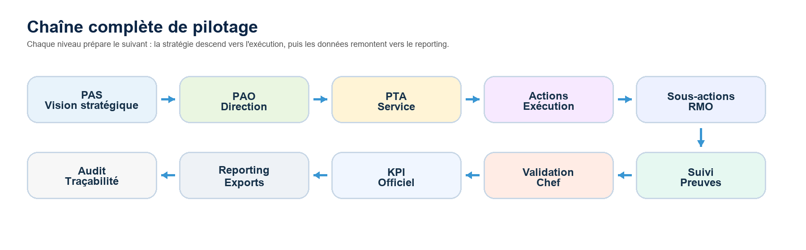
Illustration 1 - Chaîne PAS, PAO, PTA, actions, suivi, KPI et reporting

Ce que l'application permet de faire
- Structurer un PAS avec ses axes stratégiques et ses objectifs stratégiques.
- Décliner le PAS en PAO annuels par direction et par objectif stratégique.
- Construire les PTA des services à partir des objectifs opérationnels transmis.
- Créer les actions dans le PTA, affecter les RMO ou agents, définir les cibles, les seuils, les justificatifs, les risques et le budget prévisionnel.
- Suivre les actions avec quantités réalisées, justificatifs, commentaires et difficultés.
- Valider ou rejeter les réalisations pour officialiser la performance.
- Consulter les tableaux de bord, les alertes, les rapports et les exports PDF/Excel.
- Administrer les rôles, les modules, les référentiels, les exercices, les règles de calcul et les modèles d'export.
- Suivre les engagements et décaissements réels, avec pièces justificatives, reste à payer et contrôle des dépassements budgétaires.
Principe métier : Le PTA définit les règles de l'action. Le suivi applique ces règles. Le chef donne son visa, puis le contrôle Planification/SCIQ officialise la performance utilisée dans le reporting.

2. Concepts clés à connaître
Concept | Définition simple | Exemple d'utilisation
PAS | Plan d'Actions Stratégique pluriannuel. Il contient les axes et objectifs stratégiques. | Définir les priorités institutionnelles sur une période donnée.
PAO | Plan d'Actions Opérationnel annuel d'une direction. | Décliner un objectif stratégique en objectifs opérationnels pour la DSIC, la DAF ou une autre direction.
PTA | Plan de Travail Annuel d'un service ou d'une unité. | Planifier les actions concrètes du service pour atteindre les objectifs reçus.
Action | Unité opérationnelle suivie dans l'application. | Organiser une mission, produire un rapport, réaliser une activité, livrer un indicateur.
Sous-action | Découpage d'une action composée entre plusieurs RMO. | Répartir une action en tâches pondérées par responsable.
Justificatif | Pièce qui prouve l'exécution ou le financement. | PDF, image, document Word, Excel, photo ou autre preuve autorisée.
Budget prévisionnel | Montant estimé lors du paramétrage de l'action. | Enveloppe de référence validée avant son suivi dans l'application.
Engagement | Montant engagé pour préparer ou commander une dépense. | Bon de commande, décision ou engagement contractuel.
Décaissement | Montant réellement payé. | Virement, chèque, ordre de paiement ou autre paiement tracé.
Budget effectif | Budget prévisionnel augmenté des dépassements approuvés. | Base utilisée pour autoriser les engagements et décaissements.
Performance provisoire | Progression calculée lors du suivi, avant validation. | Un agent enregistre 80 %, mais le chef n'a pas encore validé.
Performance officielle | Progression figée après validation du chef. | Seule cette valeur entre dans les statistiques et le reporting.

Hiérarchie métier
- Le PAS fixe la stratégie et les objectifs de haut niveau.
- Le PAO rattache ces objectifs à une direction et à un exercice.
- Le PTA récupère les objectifs opérationnels transmis au service.
- Les actions sont créées dans le PTA, puis suivies dans le module Actions.
- Les validations transforment les données de suivi en données officielles.
- Les KPI, alertes et rapports consolident les résultats selon le périmètre autorisé.

3. Rôles, périmètres et responsabilités
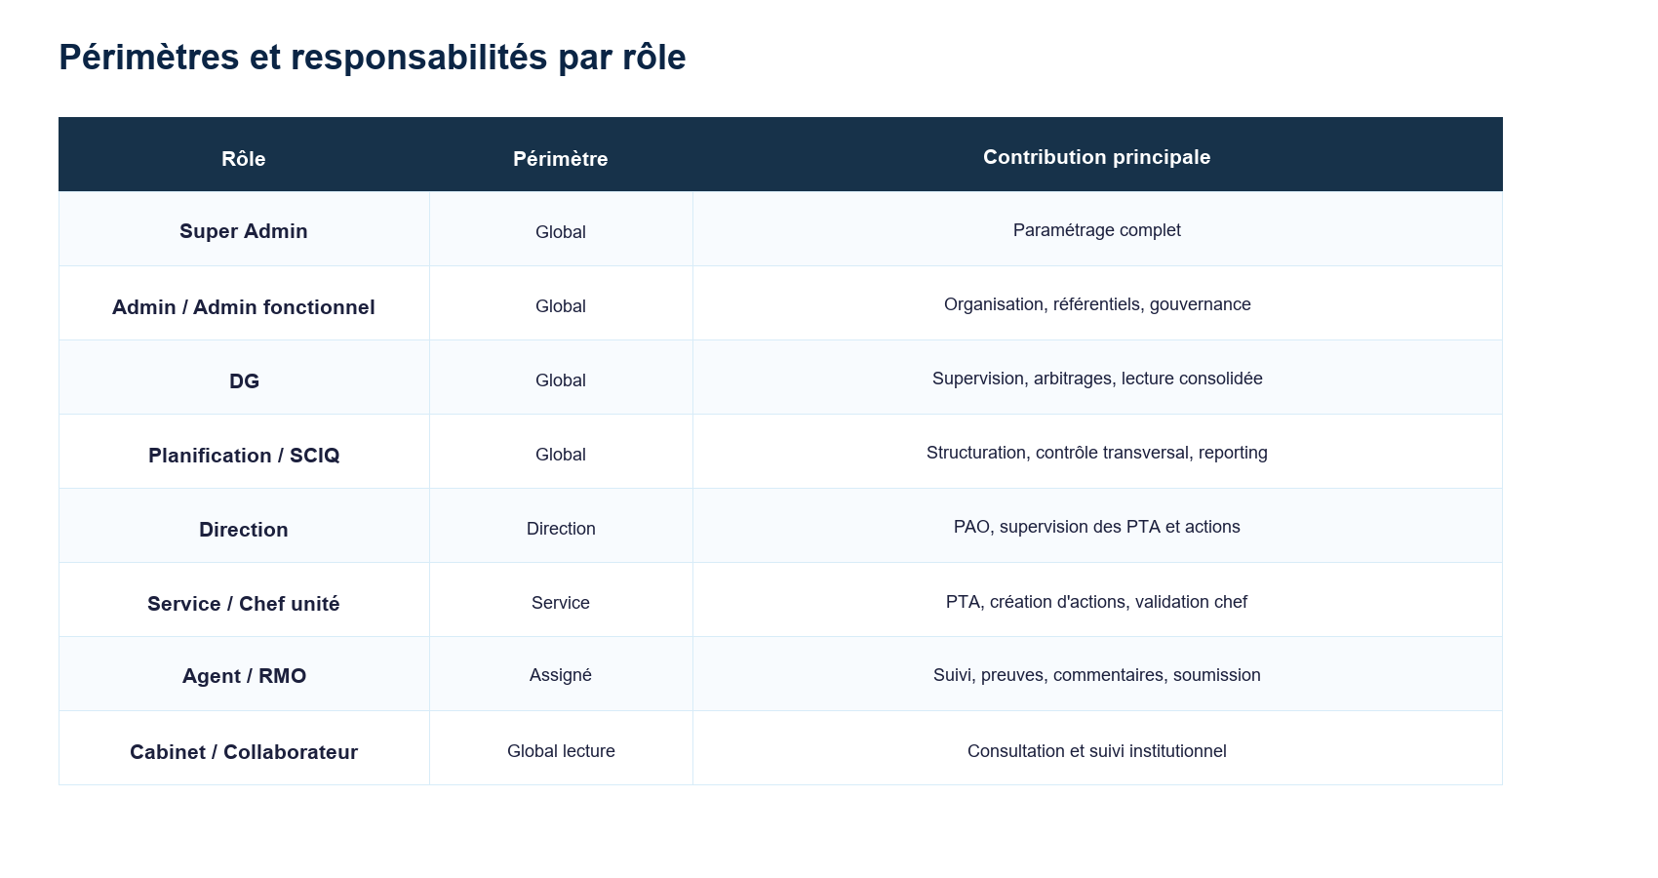
Illustration 2 - Vue synthétique des rôles et périmètres
Profil | Périmètre habituel | Actions principales
Super Admin | Global | Paramétrage profond, modules, rôles, workflows, référentiels, maintenance, templates.
Admin / Admin fonctionnel | Global | Gestion métier, utilisateurs, référentiels, gouvernance et consultation globale.
DG | Global | Supervision globale, arbitrages critiques, lecture consolidée, audit et alertes.
Planification / SCIQ | Global | Structuration PAS/PAO/PTA, contrôle transversal, corrections exceptionnelles, reporting.
Direction | Direction | Création et suivi du PAO, supervision des PTA et actions de sa direction.
Service / Chef unité | Service | Création du PTA, création des actions, affectation des RMO, validation chef.
Agent / RMO | Actions assignées | Saisie de l'avancement, justificatifs, difficultés, commentaires et soumission.
Directrice et chefs de service DAF habilités | DAF et périmètre financier autorisé | Saisie des engagements et décaissements réels, dépôt des preuves, demandes de dépassement.
Cabinet / collaborateur | Lecture globale selon habilitation | Consultation du pilotage, du reporting, des alertes et de l'audit.

Attention : Les menus visibles dépendent du rôle, du périmètre et de la configuration des modules. Deux utilisateurs peuvent donc voir des menus différents.

4. Connexion, sécurité et profil

Se connecter
- Ouvrir l'adresse de l'application fournie par l'administrateur.
- Saisir l'adresse e-mail ou l'identifiant autorisé.
- Saisir le mot de passe.
- Cliquer sur Connexion.
- En cas d'oubli du mot de passe, utiliser le parcours de réinitialisation si celui-ci est activé.

Mettre à jour son profil
- Accéder au menu Profil ou Paramètres personnels.
- Vérifier le nom complet, l'adresse e-mail, le rôle, la direction et le service de rattachement.
- Ajouter ou remplacer la photo de profil si le champ est disponible.
- Modifier le mot de passe depuis la section Sécurité.
- Révoquer les sessions actives si une connexion semble suspecte.
Bonne pratique : Ne partagez jamais votre compte. Les actions de validation, les commentaires, les exports et les changements sensibles sont journalisés dans l'audit.

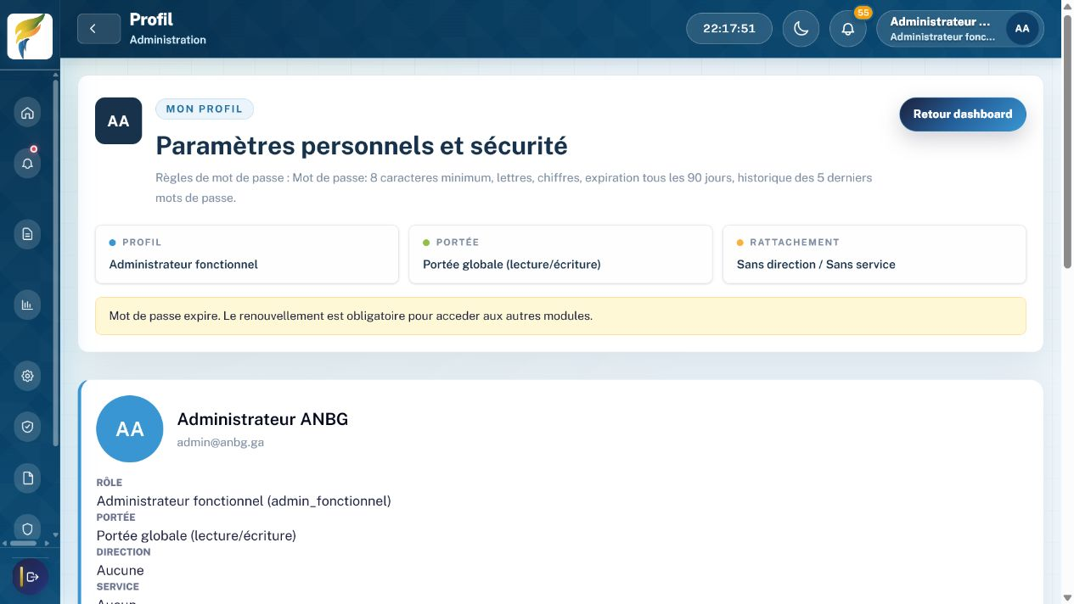
Capture 1 - L'écran Profil rappelle le rôle, la portée organisationnelle et les règles de sécurité applicables. Une alerte de mot de passe expiré bloque volontairement l'accès aux modules tant que le renouvellement n'est pas terminé.

5. Interface et navigation
L'espace de travail regroupe les modules par famille : Menu, Planification, Exécution, Pilotage, Administration et Plateforme. Les libellés peuvent être personnalisés par le Super Admin, mais la logique reste identique.
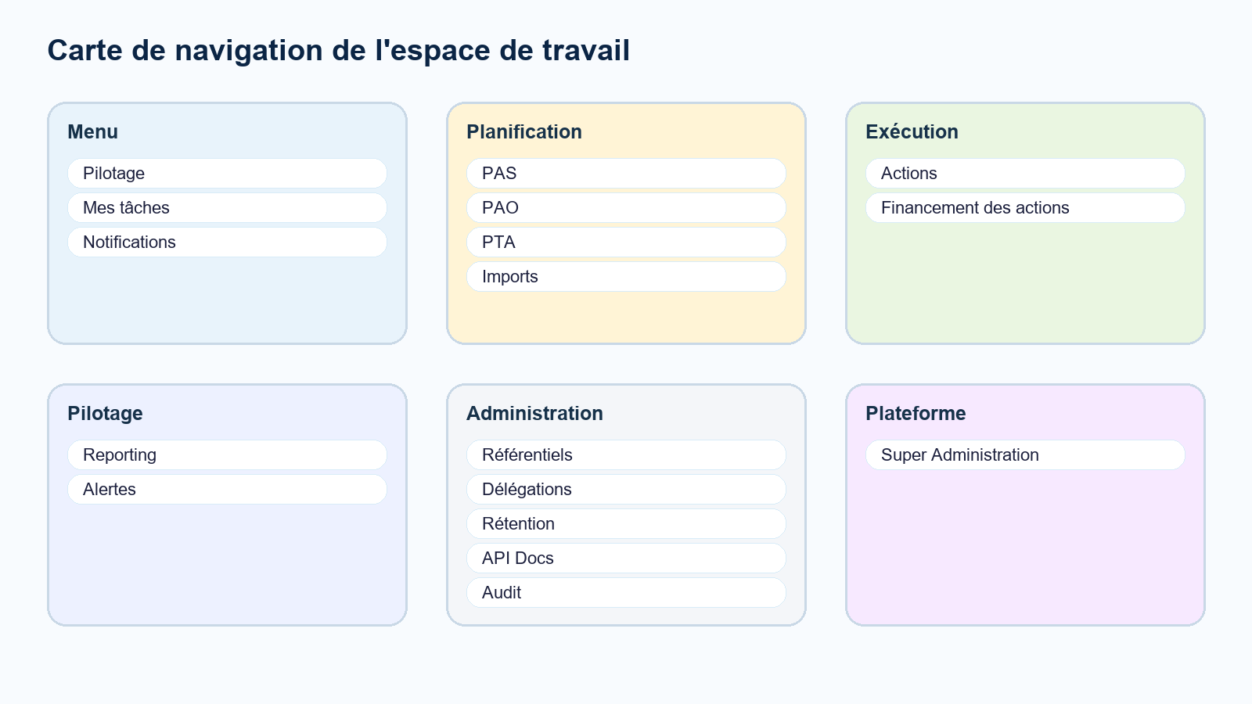
Illustration 3 - Carte des menus principaux
Famille | Modules | Utilisation
Menu | Pilotage, Mes tâches, Notifications | Accès rapide aux synthèses, tâches ouvertes et messages système.
Planification | PAS, PAO, PTA, Imports | Création, structuration et imports classiques ou assistés.
Exécution | Actions, Financement des actions | Suivi, contrôle, validation, financement prévisionnel, engagements, décaissements et justificatifs.
Pilotage | Reporting, Alertes | Analyse consolidée, exports et surveillance des écarts.
Administration | Référentiels, Délégations, Rétention, API Docs, Audit | Gestion de la donnée de base, traçabilité et gouvernance.
Plateforme | Super Administration | Paramétrage avancé de l'application.

Utiliser les listes
- Les cartes de synthèse en haut des pages donnent un accès rapide aux statuts importants.
- Les filtres permettent de réduire la liste par recherche, direction, service, année, statut ou responsable selon le module.
- Les boutons Modifier, Clôturer, Archiver ou Supprimer apparaissent uniquement si votre rôle le permet.
- Les actions sensibles déclenchent généralement une confirmation avant exécution.

6. Tableau de bord et Mes tâches
Le tableau de bord affiche une synthèse adaptée au rôle connecté : indicateurs de performance, alertes importantes, tâches ouvertes, score personnel, graphiques et tableaux de suivi.
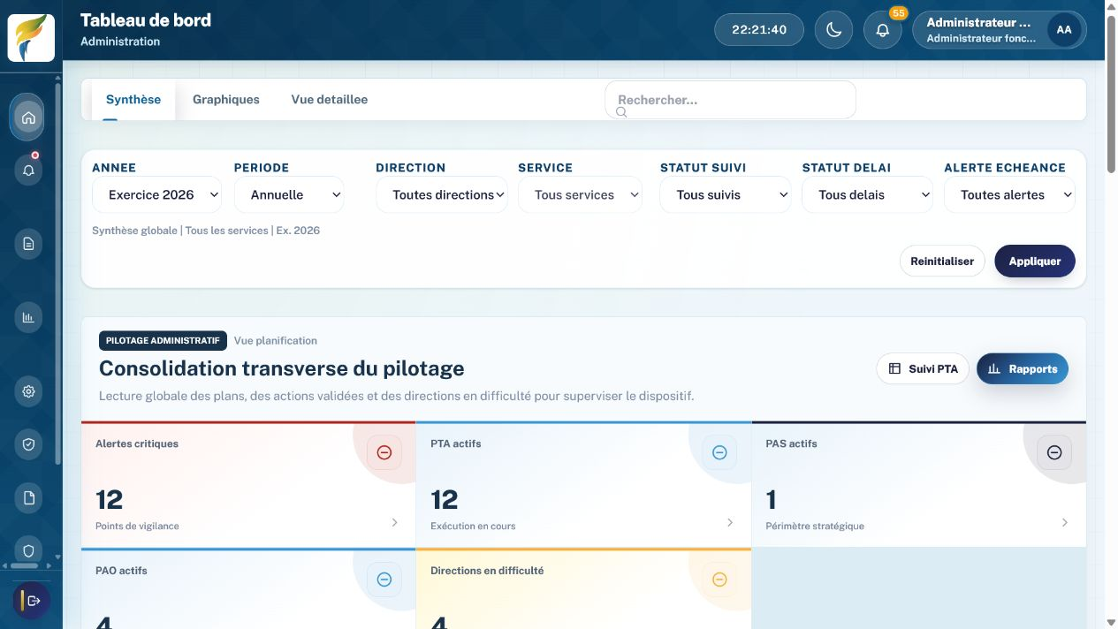
Capture 2 - Le tableau de bord associe les filtres d'analyse, la consolidation institutionnelle, les alertes et les raccourcis vers le suivi PTA et les rapports. Les chiffres visibles sont des données de démonstration.

Mes tâches
- Le bloc Mes tâches signale les éléments qui attendent une action de votre part.
- Chaque tâche contient un titre, un contexte, une échéance et un lien pour traiter directement l'élément.
- Les retards de validation sont rattachés au valideur attendu, pas à l'agent qui a soumis à temps.
- Une tâche peut concerner une correction demandée, une validation chef, un financement, une alerte ou une demande de modification.

Lire les indicateurs
- Progression déclarée : avancement calculé à partir des saisies de suivi.
- Progression théorique : progression attendue selon le calendrier.
- Performance officielle : valeur validée et utilisée dans les rapports.
- Alertes : écarts, retards, criticités ou anomalies détectés dans le périmètre.

Tableaux de bord par profil
- DG : synthèse institutionnelle, arbitrages, alertes critiques et consolidation globale.
- Direction : résultats de la direction, comparaison des services et dossiers à traiter.
- Chef de service : PTA du service, actions, validations en attente et retards.
- Agent / RMO : actions assignées, progression personnelle, corrections et échéances.
- Planification / SCIQ : couverture PAS-PAO-PTA, avancement global, contrôle et qualité des données.
- Le Super Admin peut activer, ordonner et dimensionner les cartes et graphiques par profil.
- Un clic sur une carte conserve les filtres utiles et ouvre la vue détaillée autorisée.

7. Module PAS

Créer un PAS
- Ouvrir Planification > PAS.
- Cliquer sur Nouveau PAS.
- Renseigner le titre du PAS.
- Renseigner la période de début et la période de fin.
- Ajouter les axes stratégiques.
- Sous chaque axe, ajouter au moins un objectif stratégique avec sa date d'échéance.
- Cliquer sur Créer ou Mettre à jour.

Champs du PAS
Champ | Obligatoire | Explication
Titre du PAS | Oui | Nom du plan stratégique.
Période début | Oui | Année de début du PAS.
Période fin | Oui | Année de fin du PAS.
Axe stratégique | Oui | Grand axe de la stratégie institutionnelle.
Objectif stratégique | Oui | Objectif rattaché à un axe.
Date d'échéance | Oui | Date limite associée à l'objectif stratégique.

Clôturer et archiver
- Un PAS peut être clôturé quand les anomalies bloquantes ont été contrôlées.
- Le rapport d'anomalies peut signaler des PAO ouverts, PTA ouverts, actions en cours, validations en attente, retards ou KPI incomplets.
- L'archivage intervient après clôture et conserve la traçabilité.
Cycle actuel : Le PAS suit le cycle actif, clôturé, puis archivé. Les anciennes commandes génériques Soumettre, Approuver, Verrouiller et Réouvrir ne font plus partie du parcours Web.

8. Module PAO

Créer un PAO
- Ouvrir Planification > PAO.
- Cliquer sur Nouveau PAO.
- Sélectionner l'axe stratégique.
- Sélectionner l'objectif stratégique rattaché.
- Vérifier le PAS parent affiché en lecture seule.
- Sélectionner la direction concernée.
- Indiquer l'année de l'exercice.
- Ajouter un ou plusieurs objectifs opérationnels.
- Pour chaque objectif opérationnel, sélectionner le service concerné et l'échéance.
- Enregistrer le PAO.

Règles à respecter
- Le PAO est directionnel : il est rattaché à une direction.
- Le service n'est pas porté par le PAO racine, mais par chaque objectif opérationnel.
- Une direction dispose en principe d'un PAO par exercice.
- Lorsque les champs obligatoires sont complets, la validation peut être automatique selon les règles configurées.
- Les objectifs opérationnels validés sont transmis aux chefs de service concernés.
Cycle actuel : Le PAO complet est validé dans le parcours de création, puis peut être clôturé et archivé. Un PAO archivé ne peut plus être modifié directement.

Champ PAO | Usage
Axe stratégique | Filtre l'objectif stratégique disponible.
Objectif stratégique | Relie le PAO au PAS.
Direction | Définit le périmètre directionnel du PAO.
Année | Exercice de planification.
Objectif opérationnel | Déclinaison concrète pour un service.
Service concerné | Service destinataire de l'objectif opérationnel.
Échéance | Date limite qui borne les actions du PTA.

9. Module PTA et création des actions
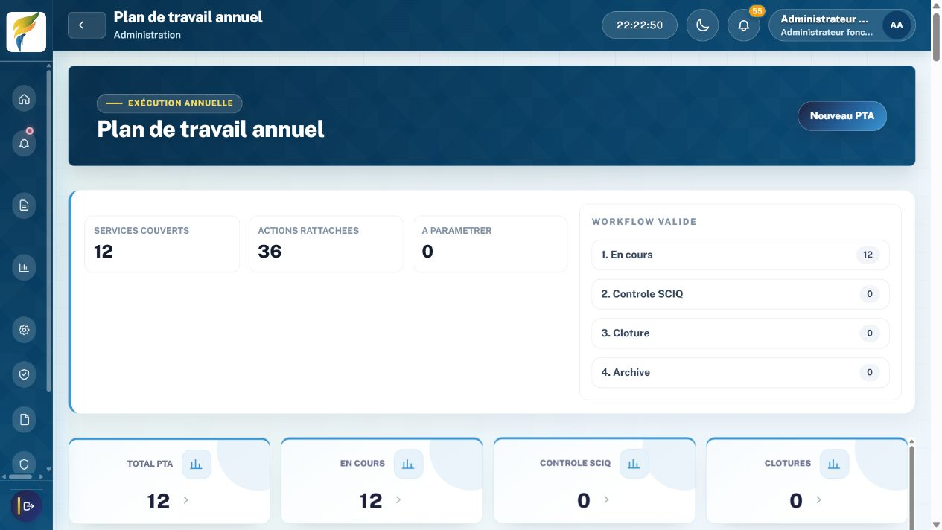
Capture 3 - La page PTA centralise les services couverts, les actions rattachées et les états du workflow. Le bouton Nouveau PTA n'est visible et actif que pour les profils autorisés.
Le PTA est le point central de création des actions. Le module Actions sert ensuite au suivi, au contrôle, à la validation et à la consultation. Si un utilisateur cherche à créer une action directement depuis Actions, l'application le redirige vers le PTA.
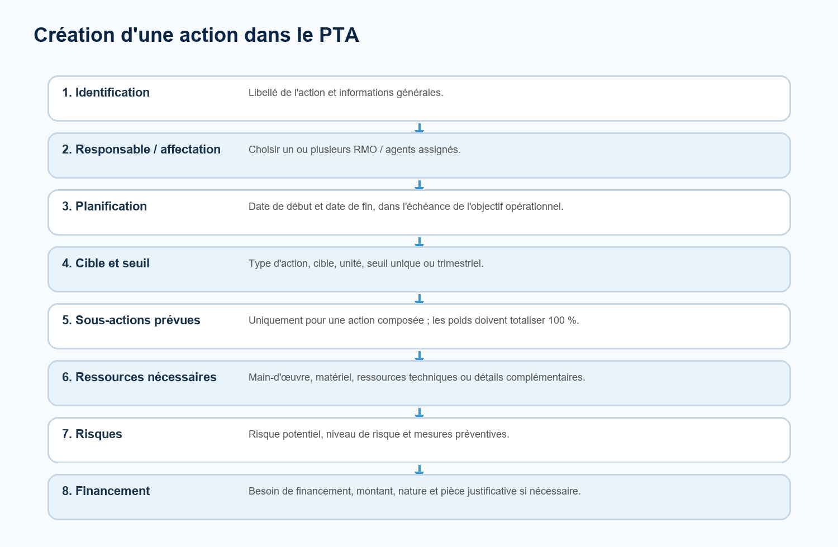
Illustration 4 - Les étapes de création d'une action dans le PTA

Créer un PTA
- Ouvrir Planification > PTA.
- Cliquer sur Nouveau PTA.
- Sélectionner l'objectif opérationnel transmis au service.
- Vérifier les informations affichées automatiquement : PAO d'origine, PAS lié, axe stratégique, objectif stratégique, direction, service et échéance.
- Créer les actions liées à l'objectif opérationnel.
- Enregistrer le PTA.

Cycle du PTA
- Le PTA débute en brouillon tant que des actions restent à paramétrer.
- Lorsque les actions sont complètes, le PTA passe en cours.
- La première commande de clôture transmet le PTA au contrôle SCIQ.
- Après contrôle, la clôture finale place le PTA à l'état clôturé.
- L'archivage n'est possible qu'après clôture.
- Une correction exceptionnelle d'un PTA protégé exige une demande de déverrouillage motivée.

Créer une action dans le PTA
- Déplier le bloc Nouvelle action.
- Renseigner le libellé de l'action.
- Choisir le ou les RMO / agents assignés.
- Indiquer la date de début et la date de fin.
- Choisir le type d'action : quantitative, non quantitative ou composée.
- Renseigner la cible, l'unité et les seuils si l'action est quantitative.
- Ajouter les sous-actions si l'action est composée.
- Définir les ressources nécessaires, les risques et le financement si nécessaire.
- Cliquer sur Enregistrer pour sauvegarder l'action.
Type d'action | Quand l'utiliser | Calcul
Quantitative | Quand une cible chiffrée existe : nombre de dossiers, montants, formations, livrables quantifiés. | Quantité réalisée / quantité cible.
Non quantitative | Quand la réalisation se prouve surtout par une pièce ou un livrable. | 0 % sans preuve, 100 % provisoire avec preuve, officiel après validation.
Composée | Quand l'action doit être découpée en sous-actions affectées à plusieurs RMO. | Somme des performances de sous-actions pondérées.

Point de vigilance : Pour une action composée, la somme des poids des sous-actions doit être égale à 100 %. Cette règle garantit un calcul cohérent de la performance.

10. Suivi d'une action
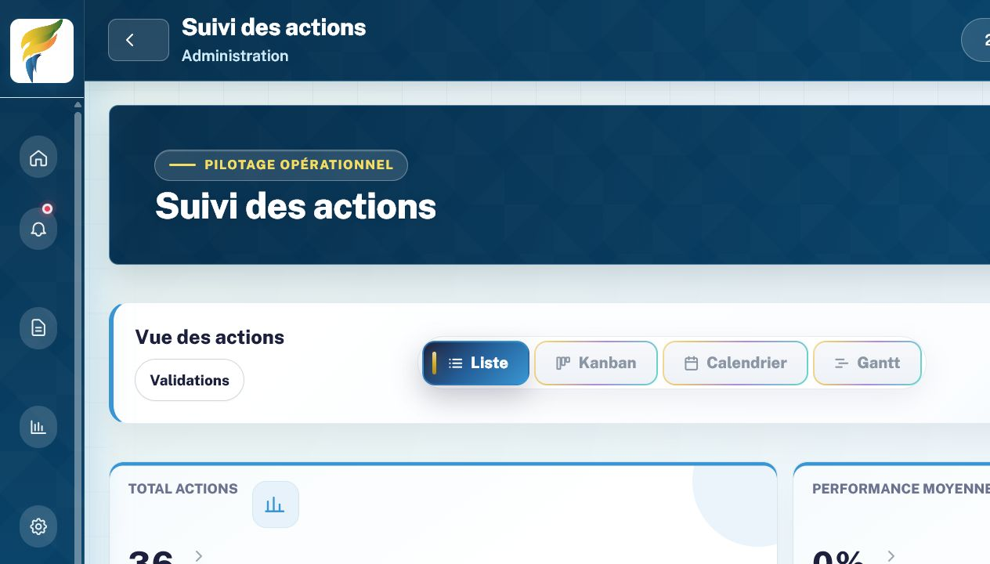
Capture 4 - La liste des actions propose les vues Liste, Kanban, Calendrier et Gantt. Les filtres permettent notamment d'isoler le PTA, le statut dynamique, la validation et le financement. Les données affichées sont des données de démonstration.
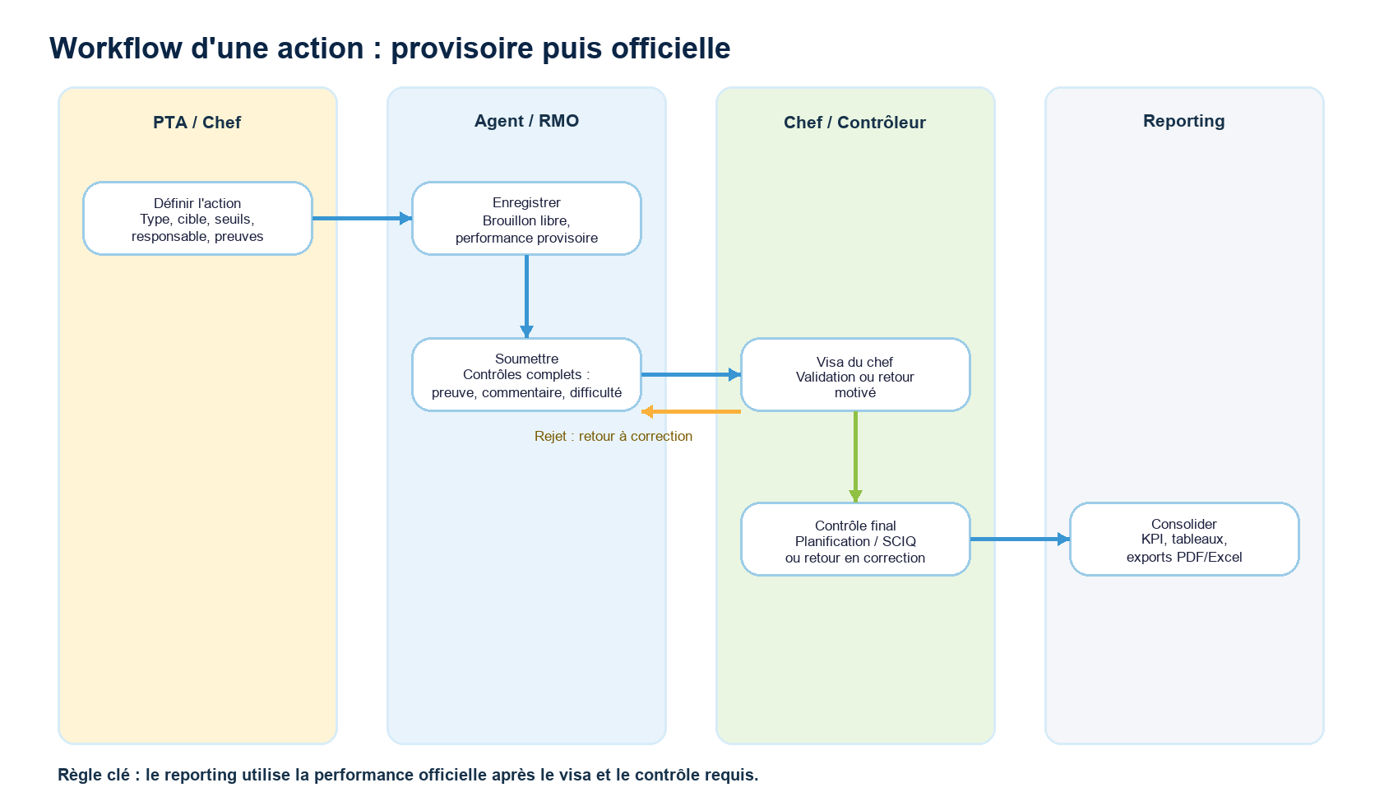
Illustration 5 - Workflow de suivi et validation d'une action

Ouvrir une action
- Ouvrir Exécution > Actions.
- Filtrer si nécessaire par statut, direction, service, responsable ou recherche.
- Cliquer sur Suivi ou ouvrir le détail de l'action.
- Utiliser les onglets Validation, Fiche, Échéances, Financement, Discussion, Justificatifs et Journal.

Comprendre les onglets du suivi
Onglet | Contenu | Utilisateur principalement concerné
Validation | Saisie d'avancement, soumission, visa du chef et contrôle final. | Agent/RMO, chef de service, Planification/SCIQ
Fiche | Rattachement PAS-PAO-PTA, responsables, dates, cible, risques et paramètres. | Tous les profils autorisés
Échéances | Demande de report, pièce justificative, avis et application de la date approuvée. | RMO, chef, contrôleurs, décideur final
Financement | Dossier RMO, instruction DAF, compléments et décision DG. | RMO, DAF, DG
Discussion | Commentaires et retours de validation horodatés. | Acteurs du dossier
Justificatifs | Pièces d'exécution, de correction et de clôture. | RMO et validateurs
Journal | Historique des événements, décisions et alertes de l'action. | Contrôleurs et profils habilités

Enregistrer l'avancement
- Pour une action quantitative, renseigner la quantité réalisée totale à ce jour.
- Pour une action non quantitative, déposer la pièce justificative attendue.
- Pour une sous-action, renseigner l'avancement ou la preuve dans le bloc de la sous-action.
- Ajouter un commentaire si nécessaire ou si le PTA l'a rendu obligatoire.
- Décrire les difficultés rencontrées si le champ est activé.
- Cliquer sur Enregistrer pour garder un brouillon sans déclencher la validation complète.

Soumettre l'avancement
- Vérifier que les champs requis par le PTA sont remplis.
- Déposer la pièce justificative si elle est obligatoire ou attendue.
- Compléter le commentaire si le commentaire est obligatoire.
- Renseigner les difficultés ou écrire Aucune difficulté rencontrée si demandé par la procédure interne.
- Cliquer sur Soumettre au chef.
- Attendre le visa du chef de service puis le contrôle Planification/SCIQ.
Différence essentielle : Enregistrer conserve un brouillon. Soumettre déclenche le visa hiérarchique. La performance devient officielle seulement après le contrôle final requis.

11. Validation, corrections et demandes de modification

Visa du chef et contrôle final
- Le chef examine les éléments soumis par l'agent ou le RMO.
- Il vérifie la cohérence de la quantité, des justificatifs, des commentaires et des difficultés.
- S'il valide, le dossier est transmis au contrôleur Planification/SCIQ.
- Le contrôleur vérifie la conformité, la preuve et la cohérence du résultat.
- Tout rejet ou retour doit être motivé ; l'élément revient alors au RMO pour correction.
- La clôture n'est acquise qu'après la dernière validation prévue par le workflow.

Corrections demandées
- Ouvrir Mes tâches ou le module Actions.
- Repérer l'action en correction demandée ou rejetée.
- Lire le motif de rejet dans la discussion ou le journal.
- Corriger la saisie, le justificatif, le commentaire ou la quantité.
- Enregistrer puis soumettre à nouveau.

Demander un report d'échéance
- Ouvrir l'action puis l'onglet Échéances, ou cliquer sur Report de l'action.
- Sélectionner l'action ou la sous-action concernée.
- Saisir la nouvelle date souhaitée, le motif et la justification détaillée.
- Joindre obligatoirement une pièce justificative lisible.
- Soumettre la demande au chef de service.
- Après l'avis du chef, attendre le contrôle Planification/SCIQ.
- La DG ou le Chef Planification rend la décision finale selon le circuit applicable.
- Après approbation finale, seul un contrôleur habilité applique la nouvelle date.
Règle impérative : Aucune date d'action ou de sous-action ne peut être changée directement, même par un contrôleur. Le changement n'est appliqué qu'après l'approbation complète de la demande de report.

Distinguer le financement prévisionnel du suivi financier
Deux informations ne doivent pas être confondues :
- Financement prévisionnel de l'action : il correspond au besoin et au montant estimé renseignés lors du paramétrage de l'action. Cette enveloppe est déjà issue des arbitrages DAF et DG réalisés avant la saisie dans l'application.
- Suivi financier : il enregistre ensuite les montants réellement engagés ou décaissés. Il ne modifie pas directement le budget prévisionnel.
Le dossier de financement disponible dans l'action reste utile lorsqu'un besoin doit suivre son circuit RMO, DAF puis DG. Le module Financement des actions sert, lui, à suivre l'exécution budgétaire réelle une fois l'enveloppe connue.

Consulter l'exécution financière d'une action
Tous les profils habilités peuvent ouvrir Exécution > Financement des actions. La page présente une synthèse des budgets visibles et un tableau filtrable par direction, service, action ou mot-clé.
Pour chaque action, lire les valeurs suivantes :
- Budget : montant prévisionnel, augmenté des dépassements approuvés lorsqu'ils existent.
- Engagé : total des engagements enregistrés par la DAF.
- Décaissé : total effectivement payé.
- Reste disponible : budget moins décaissements.
- Taux d'engagement et taux de décaissement : pourcentages calculés sur le budget effectif.
Les directeurs et chefs de service voient les données de leur périmètre pour préparer leurs actions. Planification, SCIQ, Chef Planification et DG disposent des vues de contrôle prévues. La saisie reste réservée à la DAF.

Enregistrer un engagement ou un décaissement - DAF uniquement
- Ouvrir Exécution > Financement des actions.
- Filtrer puis sélectionner l'action concernée.
- Dans la zone d'opération, choisir Engagement ou Décaissement.
- Saisir le montant, la date, le moyen de paiement, la référence, le bénéficiaire et le commentaire utile.
- Pour un décaissement, joindre obligatoirement la preuve de paiement : chèque, ordre de paiement, virement, reçu ou pièce admise par la politique documentaire.
- Vérifier le budget, le reste disponible et les totaux affichés avant d'enregistrer.
- Enregistrer l'opération. Elle est historisée avec son auteur, sa date, ses informations de paiement et ses justificatifs.
Contrôle automatique : L'application refuse un engagement ou un décaissement qui dépasse le budget effectif de l'action, du service ou de la direction. Cette règle s'applique même si le bouton est accessible dans l'écran.

Demander un dépassement budgétaire
Une demande peut concerner une action, un service ou une direction lorsque l'évolution des prix ou un besoin justifié dépasse l'enveloppe existante.
- Depuis le module financier, choisir le périmètre concerné : action, service ou direction.
- Saisir le montant supplémentaire demandé et un motif précis d'au moins une phrase complète.
- Ajouter une preuve lorsque celle-ci est disponible : devis, note de justification, document de marché ou toute pièce autorisée.
- Envoyer la demande.
- Si elle a été créée par un chef de service DAF, la Directrice DAF la transmet à la DG ou la rejette avec une note motivée.
- La DG approuve ou rejette avec une note motivée.
- Seule une décision DG favorable augmente le budget effectif. Les opérations qui dépassaient l'ancien plafond peuvent alors être enregistrées dans les limites du nouveau budget.
Important : une demande de dépassement n'autorise aucun paiement tant qu'elle n'est pas approuvée par la DG. Une demande rejetée reste consultable dans l'historique avec son motif.

12. Reporting, alertes et exports
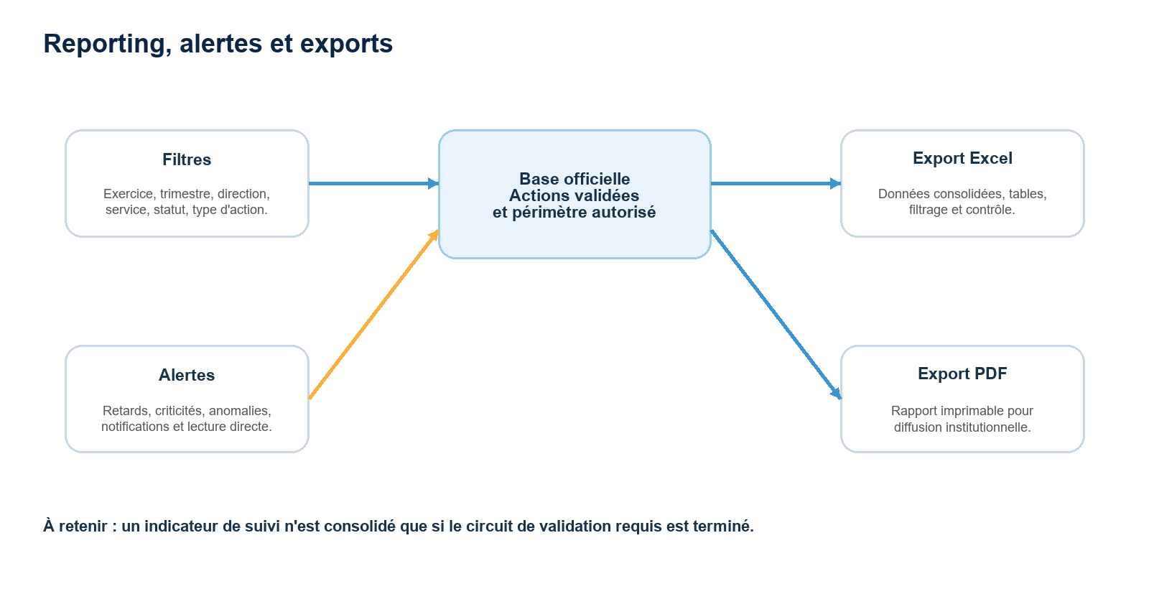
Illustration 6 - Reporting, alertes et exports

Consulter un rapport
- Ouvrir Pilotage > Reporting.
- Choisir le parcours de reporting ou de rapport assisté proposé depuis l'entrée Reporting.
- Appliquer les filtres : exercice, trimestre, direction, service, statut, type d'action, responsable ou criticité.
- Analyser les résultats affichés.
- Exporter en Excel pour analyse détaillée ou en PDF pour diffusion.

Comprendre la base statistique
- Le reporting respecte le périmètre autorisé de l'utilisateur connecté.
- Les chiffres officiels reposent sur les actions dont le circuit de validation requis est terminé.
- Les filtres modifient les tableaux et les exports.
- Les exports doivent être relus avant diffusion institutionnelle.

Lire les données financières dans le pilotage
Les responsables qui disposent du module financier peuvent rapprocher l'avancement opérationnel et les dépenses réelles.
- Filtrer d'abord l'exercice, la direction et le service concernés.
- Comparer le budget estimé, les engagements et les décaissements dans la vue financière.
- Identifier une action dont l'avancement est faible mais dont le taux de décaissement est élevé, ou l'inverse.
- Ouvrir l'action ou la ligne financière pour consulter les références, bénéficiaires, dates et pièces justificatives autorisées.
- Utiliser ces éléments pour formuler un avis de contrôle; Planification, SCIQ et la DG n'enregistrent pas les paiements à la place de la DAF.
Lecture correcte : le taux de décaissement mesure la consommation du budget effectif, pas le niveau d'avancement opérationnel. Les deux indicateurs doivent être analysés ensemble, mais ils ne se remplacent pas.

Produire un rapport assisté par IA
- Ouvrir Pilotage > Reporting puis l'onglet Rapport assisté par IA.
- Choisir le niveau PAS, PAO ou PTA et le périmètre autorisé.
- Lancer la génération du brouillon à partir des indicateurs calculés par l'application.
- Relire les chiffres, les analyses, les risques et les recommandations proposés.
- Corriger le texte lorsque cela est nécessaire.
- Faire valider humainement le rapport avant tout export officiel.
- Exporter le contenu validé en Word, PDF ou Excel selon les formats disponibles.

Gérer les alertes
- Les alertes signalent les retards, criticités, anomalies et éléments à traiter.
- Une alerte peut être lue depuis Notifications > Alertes ou depuis le menu Alertes.
- Le bouton Ouvrir mène généralement vers l'action ou l'élément concerné.
- Les alertes non lues peuvent être marquées comme lues individuellement ou en masse selon les droits.

Utiliser le centre Notifications
- La page Notifications regroupe les messages applicatifs et un accès aux alertes actives.
- Les compteurs de la barre latérale et de l'en-tête reflètent les éléments non lus du périmètre.
- Les notifications de validation, correction, financement et report ouvrent directement le dossier concerné.
- Utiliser Marquer comme lu après traitement ou Tout marquer comme lu pour nettoyer la file.
- Les canaux, seuils, délais d'escalade et digests sont configurés par les administrateurs habilités.

13. Référentiels, délégations, audit et gouvernance

Référentiels
- Directions : créer, modifier ou désactiver les directions selon les droits.
- Services : rattacher chaque service à une direction.
- Utilisateurs : gérer le nom, l'e-mail, le rôle, le périmètre direction/service, le statut actif et la photo.
- Les suppressions sensibles suivent une demande de suppression plutôt qu'une suppression directe.

Demandes de suppression et droits sensibles
Les PAS, PAO, PTA, actions, comptes et autres données protégées ne doivent pas être supprimés comme une simple correction de formulaire.
- L'administrateur ou le Super Admin habilité ouvre la fiche de l'élément et choisit la demande de suppression lorsque cette option est disponible.
- Il décrit le motif, vérifie les dépendances et transmet la demande.
- Le Chef Planification analyse l'impact puis approuve, refuse ou demande un complément selon le circuit applicable.
- Après approbation, l'Admin ou le Super Admin autorisé applique la décision depuis la file de gouvernance.
- L'application inscrit la demande, les décisions et l'exécution dans le journal d'audit.
Règle de gouvernance : attribuer un rôle ou une permission ne donne pas le droit de contourner un circuit de suppression. Les droits d'écran, les contrôles serveur et l'audit restent appliqués.

Délégations
- Une délégation donne temporairement à un autre utilisateur la capacité d'intervenir dans un circuit.
- Elle doit préciser le délégant, le délégué, la période, le périmètre et le motif.
- Une délégation doit être annulée dès qu'elle n'est plus nécessaire.

Audit
- Le journal d'audit conserve les actions sensibles : création, modification, suppression, validation, décisions et changements de configuration.
- Les filtres permettent de rechercher par module, action, utilisateur, entité, date ou texte.
- L'audit sert à contrôler la traçabilité et à comprendre l'historique d'un dossier.
- L'export CSV reprend les filtres autorisés sans exposer de secret.
- Le journal est en ajout uniquement : une entrée existante n'est pas modifiée pour réécrire l'histoire.

Rétention et documentation API
- La rétention concerne l'archivage et les règles de conservation des données opérationnelles.
- Commencer par une simulation : elle affiche les candidats sans modifier les données.
- Une seule exécution peut travailler sur un même périmètre à la fois.
- Le registre conserve les simulations et exécutions Web, console ou planifiées.
- Les candidats peuvent être exportés et les archives téléchargées en JSON masqué selon les droits.
- Le journal d'audit n'est jamais supprimé par la rétention.
- La documentation API expose les contrats techniques pour les intégrations autorisées.
- Ces modules sont réservés aux profils habilités.

14. Super Administration
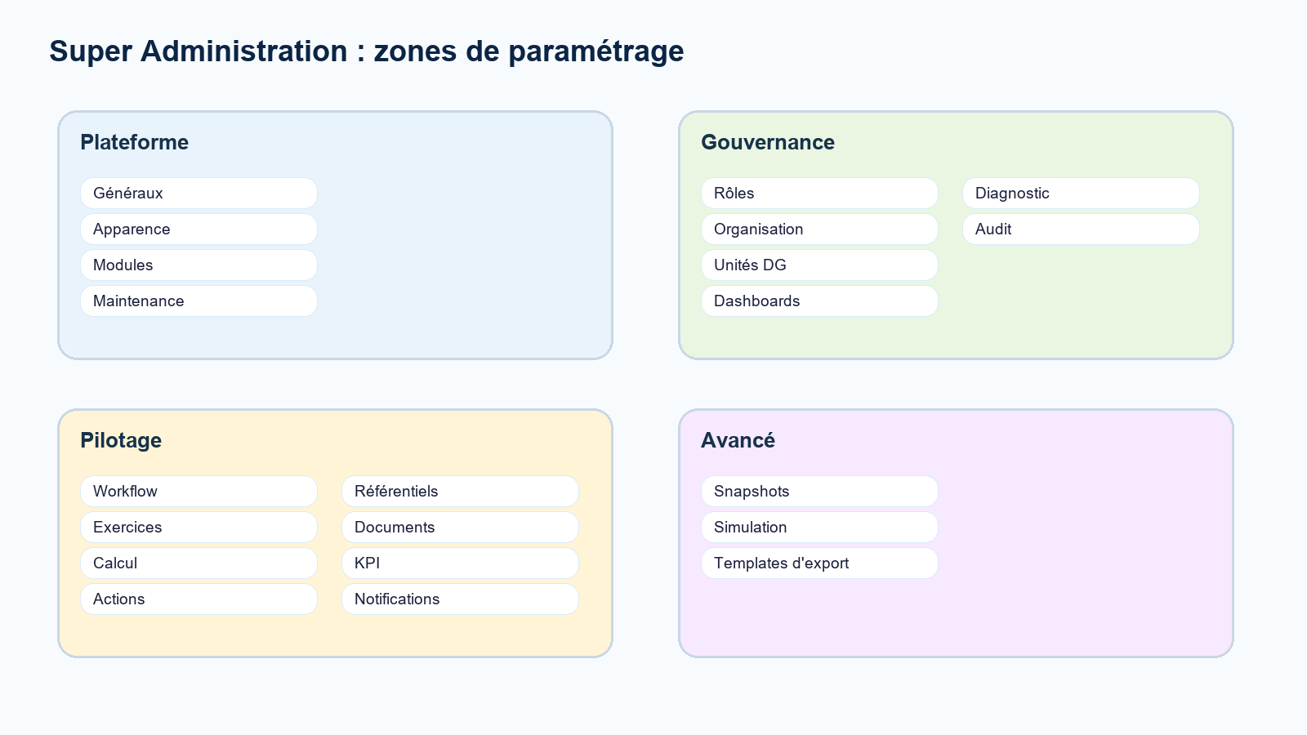
Illustration 7 - Zones de paramétrage de la Super Administration

Plateforme
- Généraux : textes, logos, paramètres d'identité et formats.
- Apparence : palette, densité et options de lecture.
- Modules : visibilité, ordre et libellés des menus.
- Maintenance : actions techniques, caches et contrôles ponctuels.

Gouvernance
- Rôles : matrice de permissions, registre des rôles et restauration de versions.
- Organisation : directions, services, comptes utilisateurs et import en masse.
- Unités DG : SCIQ, DGA, Cabinet, UCAS, chefs d'unité et membres.
- Dashboards : cartes et visibilité selon les profils.
- Diagnostic et audit : contrôle plateforme et actions sensibles.

Pilotage
- Workflow : circuits Actions, PAS, PAO et PTA.
- Exercices : périodes, exercice actif et archivage automatique.
- Calcul : base statistique et règles de calcul des actions.
- Actions : paramètres métier de clôture, suspension et suivi.
- Référentiels dynamiques : libellés, unités, priorités et listes configurables.
- Documents : formats acceptés, rétention et droits liés aux justificatifs.
- Indicateur de performance : registre KPI et moteur de calcul.
- Notifications : événements, escalades et délais.

Avancé
- Snapshots : sauvegarder, comparer et restaurer une configuration.
- Simulation : vérifier l'impact d'un changement avant application.
- Templates d'export : créer, prévisualiser, publier, archiver et affecter des modèles de rapports.
Prudence : Toute modification dans Super Administration peut changer l'expérience de plusieurs profils. Documentez le motif et utilisez les brouillons, snapshots ou simulations lorsqu'ils sont disponibles.

15. Imports classiques et assistés par IA
La barre latérale présente une seule entrée Imports afin d'éviter les doublons. Cette entrée donne accès à deux parcours techniques distincts : l'import classique de fichiers structurés et l'import assisté par IA/OCR.

Importer un fichier structuré
- Ouvrir Planification > Imports puis choisir le parcours d'import classique.
- Télécharger le modèle Excel si nécessaire.
- Préparer une feuille avec une ligne par action planifiée.
- Cliquer sur Nouvel import.
- Choisir le fichier .xlsx ou .csv.
- Cliquer sur Vérifier le fichier.
- Analyser la prévisualisation : lignes valides, erreurs et avertissements.
- Corriger le fichier si nécessaire ou confirmer l'import.

Conseils de préparation
- Respecter les intitulés et formats du modèle.
- Éviter les cellules fusionnées.
- Vérifier les codes directions, services, objectifs et utilisateurs avant import.
- Contrôler les dates et les montants.
- Lire le rapport d'erreurs si l'import échoue.

Utiliser l'import assisté par IA
- Ouvrir Planification > Imports puis accéder au parcours d'import assisté par IA.
- Déposer le document PTA autorisé : Excel, CSV, PDF, Word ou image selon la configuration.
- Attendre l'extraction et consulter les lignes reconnues, les avertissements et le score de confiance.
- Corriger les informations proposées et ignorer les lignes qui ne doivent pas être importées.
- Lancer la validation métier ; aucune donnée définitive n'est créée tant que les erreurs bloquantes subsistent.
- Générer le fichier canonique ou confirmer l'import final.
- Contrôler le rapport d'import et l'historique des corrections.
Validation humaine obligatoire : L'IA facilite l'extraction et la rédaction, mais elle ne valide jamais seule un PTA, une action ou un rapport institutionnel.

Fournisseur IA et controle des rapports
- OpenAI est l'unique fournisseur autorise pour les imports assistes par IA et les rapports IA.
- Une cle OPENAI_API_KEY valide doit etre configuree. En son absence, le traitement s'arrete sans resultat IA de secours.
- Laravel calcule les donnees et indicateurs depuis la base. OpenAI organise et redige uniquement le snapshot transmis.
- Chaque rapport affiche le fournisseur, le modele, le code et la version du template, la date du controle et le score de conformite.
- Une modification relance automatiquement le controle. Une section absente ou deplacee bloque validation et exports.
- Le circuit reste : brouillon OpenAI conforme, relecture humaine, validation habilitee, puis export Word, PDF ou Excel.

Traiter une erreur OpenAI
- Lire le message affiche dans la page Import ou Rapport IA.
- Verifier la cle API, le budget mensuel et la disponibilite du worker ai-imports.
- Relancer l'analyse apres correction.
- Le systeme ne remplace jamais silencieusement OpenAI par Ollama ou un autre fournisseur.
- Pour un rapport non conforme, restaurer les rubriques indiquees, enregistrer, puis valider.

16. Bonnes pratiques par profil
Profil | Bonnes pratiques
Agent / RMO | Mettre à jour l'avancement régulièrement, déposer les preuves, expliquer les difficultés, soumettre dès que les conditions sont remplies.
Chef de service | Créer des actions claires, affecter les bons RMO, vérifier les cibles, valider ou rejeter rapidement avec un motif utile.
Direction | Contrôler la cohérence du PAO, suivre les PTA de la direction, traiter les alertes de retard et arbitrer les priorités.
Planification / SCIQ | Surveiller les anomalies, accompagner les corrections, maintenir la cohérence PAS-PAO-PTA et consolider le reporting.
DG | Consulter les synthèses globales, arbitrer les cas critiques, suivre les alertes majeures et les demandes de modification sensibles.
Super Admin | Utiliser les snapshots avant changements importants, tester les workflows, vérifier l'audit et limiter les droits sensibles.

17. Problèmes fréquents et solutions
Situation | Cause probable | Solution
Je ne vois pas un module | Votre rôle ou la configuration de navigation ne l'autorise pas. | Demander à l'administrateur de vérifier vos droits et modules visibles.
Je ne peux pas créer une action depuis Actions | Les actions se créent depuis le PTA. | Aller dans Planification > PTA puis ajouter l'action dans le PTA.
Je ne peux pas soumettre | Un champ obligatoire manque : preuve, commentaire, difficulté ou quantité. | Lire les messages d'erreur, compléter les champs, puis soumettre à nouveau.
Mon action affiche 100 % mais n'est pas dans le reporting | La performance est encore provisoire ou en contrôle. | Vérifier le visa du chef et la validation finale Planification/SCIQ.
Je dois modifier une date | Les dates sont protégées par le circuit de report. | Ouvrir l'onglet Échéances, joindre une preuve et soumettre une demande de report.
Le mauvais formulaire s'affiche | Un autre onglet de suivi est actif. | Choisir l'onglet Validation, Échéances, Financement ou Justificatifs correspondant à l'opération.
Je ne peux pas enregistrer un décaissement | La saisie financière est réservée à la Directrice DAF et aux chefs de service DAF habilités. | Vérifier le rattachement DAF et le rôle, puis demander l'habilitation à l'administrateur si nécessaire.
Mon montant financier est refusé | Il dépasse le budget effectif de l'action, du service ou de la direction. | Vérifier les opérations déjà enregistrées et créer une demande de dépassement DAF-DG si elle est justifiée.
Je ne vois pas une dépense d'une autre direction | Votre périmètre de consultation ne couvre pas cette direction. | Demander un avis à la DAF, à Planification/SCIQ ou au profil global habilité; ne pas partager de pièce par un canal non autorisé.
Un export ne correspond pas à mon attendu | Les filtres ou le périmètre changent le résultat. | Vérifier les filtres, l'exercice, le trimestre, la direction et le service.
Un justificatif est refusé | Format non autorisé ou pièce incomplète. | Utiliser un format accepté et déposer une pièce lisible.

18. Glossaire
Terme | Définition
ANBG | Agence Nationale des Bourses du Gabon.
PAS | Plan d'Actions Stratégique.
PAO | Plan d'Actions Opérationnel.
PTA | Plan de Travail Annuel.
RMO | Responsable de mise en œuvre d'une action ou sous-action.
KPI | Indicateur de performance.
Justificatif | Document ou preuve déposée pour appuyer une réalisation.
Soumission | Transmission d'une réalisation au chef pour validation.
Visa du chef | Décision hiérarchique qui transmet le suivi au contrôle final ou le retourne en correction.
Validation du contrôle | Décision Planification/SCIQ qui officialise la performance et clôture le circuit.
Engagement | Montant réservé ou contractualisé avant le paiement effectif.
Décaissement | Montant effectivement payé, obligatoirement appuyé par une preuve.
Dépassement budgétaire | Montant supplémentaire demandé lorsque le budget d'une action, d'un service ou d'une direction ne suffit plus.
Alerte | Signal automatique ou manuel indiquant un risque, un retard ou une anomalie.
Snapshot | Copie d'une configuration permettant comparaison ou restauration.
Périmètre | Champ de visibilité et d'action autorisé pour un utilisateur.

19. Références internes utilisées
- README.md : périmètre fonctionnel, comptes de démonstration et routes principales.
- GUIDE.md : organisation fonctionnelle et technique de l'application.
- docs/spec-workflow-canonique-pas-anbg.md : règles métier PAS, PAO, PTA, actions et validation.
- docs/WORKFLOW-SUIVI-V2.md : principes de suivi, performance provisoire/officielle et validation chef.
- docs/dossier-projet-v1/03-specifications-techniques.md : architecture, sécurité, suivi financier et exploitation.
- .github/workflows/deploy-production.yml et scripts/deploy.sh : mécanisme de déploiement automatisé de production.
- Routes et vues Laravel : menus, formulaires, champs et écrans disponibles dans l'application.

